QUESTIONNAIRE

1ère partie : Plan/Structure du cours

- nombre d’heures de cours consacrées à la première guerre mondiale ;
(quel pourcentage cela représente-t-il par rapport à votre volume global d’heures annuelles).

Le chapitre « La Première Guerre mondiale et ses conséquences » représente environ 6 heures de cours sur 60h soit environ 10 % du volume d’heures annuelles.
Le thème est abordé en début de 2e semestre de la 5ème année avec des élèves de l’enseignement secondaire général.
Les élèves reçoivent un dossier de documents, utilisent un atlas historique et un manuel
(Racines du Futur, t.III).

- plan du ou des chapitres consacrés à la guerre (précisez le volume horaire consacré à chaque partie).
A. Les causes de la guerre (2h)
Causes politiques, économiques, les nationalismes, l'événement déclencheur.
- Les événements (3h)
Les étapes du conflit et ses caractéristiques

C. Les conséquences de la guerre (1h)
Conséquences démographiques, politiques et territoriales, économiques.

2ème partie : Contenu des séquences de cours sur les thèmes suivants :

- les causes de la guerre.
A partir d'une série de documents, les élèves sont invités à identifier la cause contenue dans chacun d'entre eux, à rechercher le vocabulaire inconnu et identifier les personnages.Les nationalismes sont développés ainsi que la question d'Orient. La position de Jaurès est aussi évoquée.
Documents utilisés

voir annexe + carte 2 p. 102 HAYT, Atlas d'Histoire, De Boeck, Bruxelles, 2003 ; doc.3
p. 186 du Racines du Futur, t.III.

- les événements clés du conflit.
Les événements sont abordés à partir d'un documentaire « 1914-1918, la guerre moderne » de Mathias Haentjes et Heinrich Billstein.ARTE/WDR, Allemagne, 2004, (1h30mn)

Les élèves doivent répondre à un court questionnaire (voir annexe)

La situation particulière de la Belgique est expliquée à travers l'analyse de la carte p. 113 HAYT, Atlas d'Histoire, De Boeck, Bruxelles, 2003 .

- Les conséquences

- Le traité de Versailles (contenu et conséquences) est analysé en classe. Les conséquences territoriales sont découvertes par les élèves à travers la comparaison entre les cartes p.6 du Racines du Futur t.IV.
- Les conséquences démographiques et humaines
doc. 14 p. 11 Racines du Futur t.IV
- Les conséquences économiques et sociales
l'évolution de la place de la femme (voir annexe document “années folles”)

Remarque

L'objectif principal, au niveau des contenus, est de montrer à la fois le caractère tout à fait neuf de cette guerre (mondiale, moderne, sanglante, ..) et son importance dans les relations entre les Etats. Le lien est tissé avec l'éclatement du 2e conflit mondial. Le concept de “nationalisme” est abordé de même que la situation dans les Balkans. Le déroulement des événements pour la Belgique permet, entre autre, d'évoquer le mouvement frontiste et ainsi de voir un aspect des tensions linguistiques.
Les compétences exercées et évaluées sont :

- C2 : analyser et critiquer à partir des documents concernant les causes de la 1ère guerre.
- C3 : synthétiser à partir des documents sur les années folles.

D'autres scénarios sont possibles si on dispose de plus de temps :

- visite du musée “In Flanders fields” et exploitation à partir du fascicule pédagogique. Celle-ci peut-être complétée par la visite du boyau de la mort et de la tour de l'Yser.
- Exploitation du film de Carion “Joyeux Noël” (thème : vie dans les tranchées + fraternisations entre ennemis)
- Réflexion sur les fusillés “pour l'exemple” à partir de l'article de COLIN Valérie, Un matin, à l'aube, dans Le Vif L'Express, 9/06/2000 pp.28-30.

ANNEXE

Les causes de la première guerre mondiale: documents
Le pangermanisme
"...Il faut que l'Allemagne acquière l'hégémonie absolue dans l'Europe centrale et occidentale et qu'elle annexe simultanément, ou peu de temps après, les provinces allemandes autrichiennes, d'une manière conforme aux desseins de notre race germanique. La pression exercée par le nouvel Empire sera si grande que, bon gré mal gré, les petits Etats germaniques seront contraints de s'adjoindre à nous, suivant des conditions que nous déterminerons."
Déclaration de Reimer, 1905, cité d'après PRECLIN et RENOUVIN, Textes, Clio, t.IV, p.77, P.U.F.
Politique allemande en 1913
..."Notre but...est de fortifier et d'étendre le Deutschtum (puissance germanique) dans le monde entier...II faut faire pénétrer dans le peuple l'idée que nos armements sont une réponse aux armements et à la politique française. Il faut l'habituer à penser qu'une guerre offensive de notre part est une nécessité pour combattre les provocations de l'adversaire...dans la prochaine guerre européenne, il faudra aussi que les petits Etats soient contraints à nous suivre, ou soient domptés. Dans certaines conditions, leurs armées et leurs place fortes peuvent être rapidement vaincues ou neutralisées, ce qui pourrait être vraisemblablement le cas pour la Belgique et la Hollande. .."
Rapport secret sur le renforcement de l'armée allemande du 19 mars 1913, cité d'après J. REINACH, Histoire de 12 jours.
Sentiment de rancoeur
...Si nous nous rappelons en outre que, de tous les peuples de la terre, c'est le peuple allemand qui a la plus haute culture générale ...et que son armée de terre est, au dire de chacun, la meilleure et la première du monde, cette maudite infériorité de notre puissance coloniale devient pour nous toujours plus énigmatique. Enfin, si nous mentionnons le fait que la nation allemande a atteint maintenant au bien-être général du peuple français et anglais, et que nous occupons le 2e rang pour l'importance de notre exportation commerciale, la place où nous sommes relégués dans le monde deviendra toujours plus incompréhensible.
O.R. TANNENBERG, Gross-Deutschland, 1911.

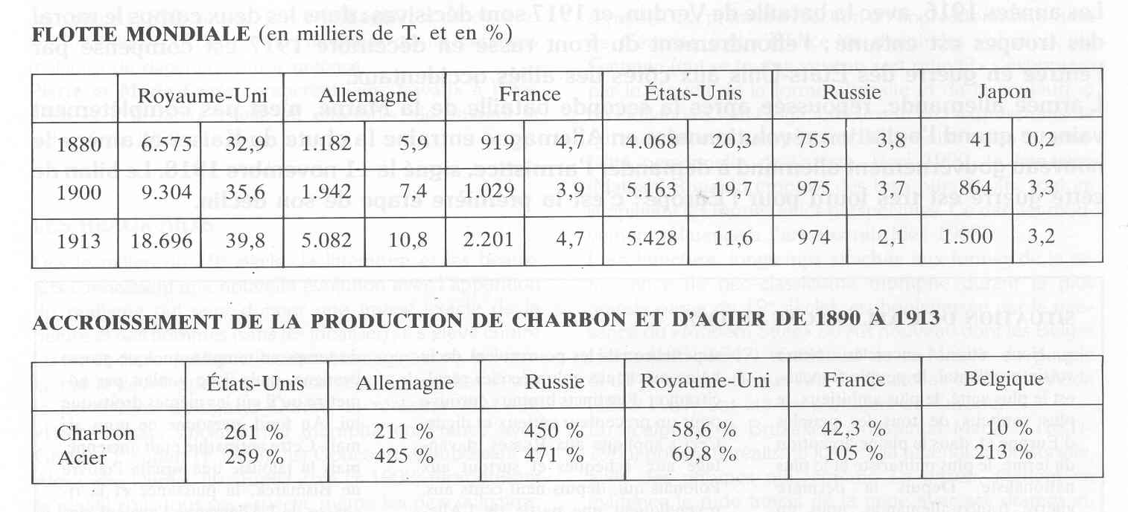
GALLOY Denise et HAYT Franz, Du document à l'histoire. De 1848 à 1918, de Boeck, Wesmael, Bruxelles, 1994.

Comme JAURES et de nombreux socialistes, la C.G.T. accuse :
"La réaction militariste réclame le retour au service de trois ans. Le prétexte invoqué est l'augmentation des effectifs militaires de l'empire allemand. Celui-ci, à son tour, invoque le réveil chauvin tenté par nos dirigeants. Les gouvernements des deux pays veulent accroître le nombre de travai lleurs encasernés.Dans quel but ? Dans l'esprit des dirigeants des deux pays, la menace ne doit-elle pas être suivie d'un conflit guerrier? N'est-ce pas pour le rendre inévitable que, des deux côtés de la frontière, se multiplient les excitations chauvines et mi1itaristes? Cette activité meurtrière pour le prolétariat ne peut cesser que par le rapprochement entre les deux peuples. Ouvriers! Paysans! le service de trois ans, les armements nouveaux, ce sont les pères, l es mères privés pendant une année supplémentaire de leur soutien naturel ; c' est une misère plus grande pour la chaumière ou le logis ; c'est surtout, à brève échéance, le choc brutal, fratricide entre les peuples : la guerre !"
Manifeste de la C.G.T. , 26 février 1913, Dolléans.
L'occasion
"L'attentat contre mon neveu est la suite directe de l'agitation panslaviste de Russie et Serbie, dont l'unique but est l'affaiblissement de la Triple-Alliance et le démembrement de mon Empire. Quand bien même il serait peut-être impossible de prouver la complicité du gouvernement serbe, il n'y a pas de doute que la politique de réunion de tous les Yougoslaves sous le drapeau serbe encourage de tels crimes et que le maintien de cet état de choses constitue un danger permanent pour ma Maison et mes Etats...L'effort de mon gouvernement doit tendre à l'avenir à l'isolement et à l'abaissement de la Serbie. .."
Lettre de François-Joseph à Guillaume II, 4 juillet 1914, dans J. DEFRASNE et M. LARAN, Histoire- Le monde de 1848 à 1914, Paris, Hachette, 1962, p.332.

Questionnaire
1.Justifiez les termes :
- guerre moderne
- guerre sanglante, sans merci
- guerre de propagande

2. En quoi les Malouines représentent-elles un enjeu stratégique ?
3. Comment Verdun résiste-t-elle ?
4. Pourquoi les USA entrent-ils dans le conflit ?
5. Quelles seront les conséquences de cette guerre ?

Années folles

Histoire 1re L, ES, Belin, Paris, 2003.

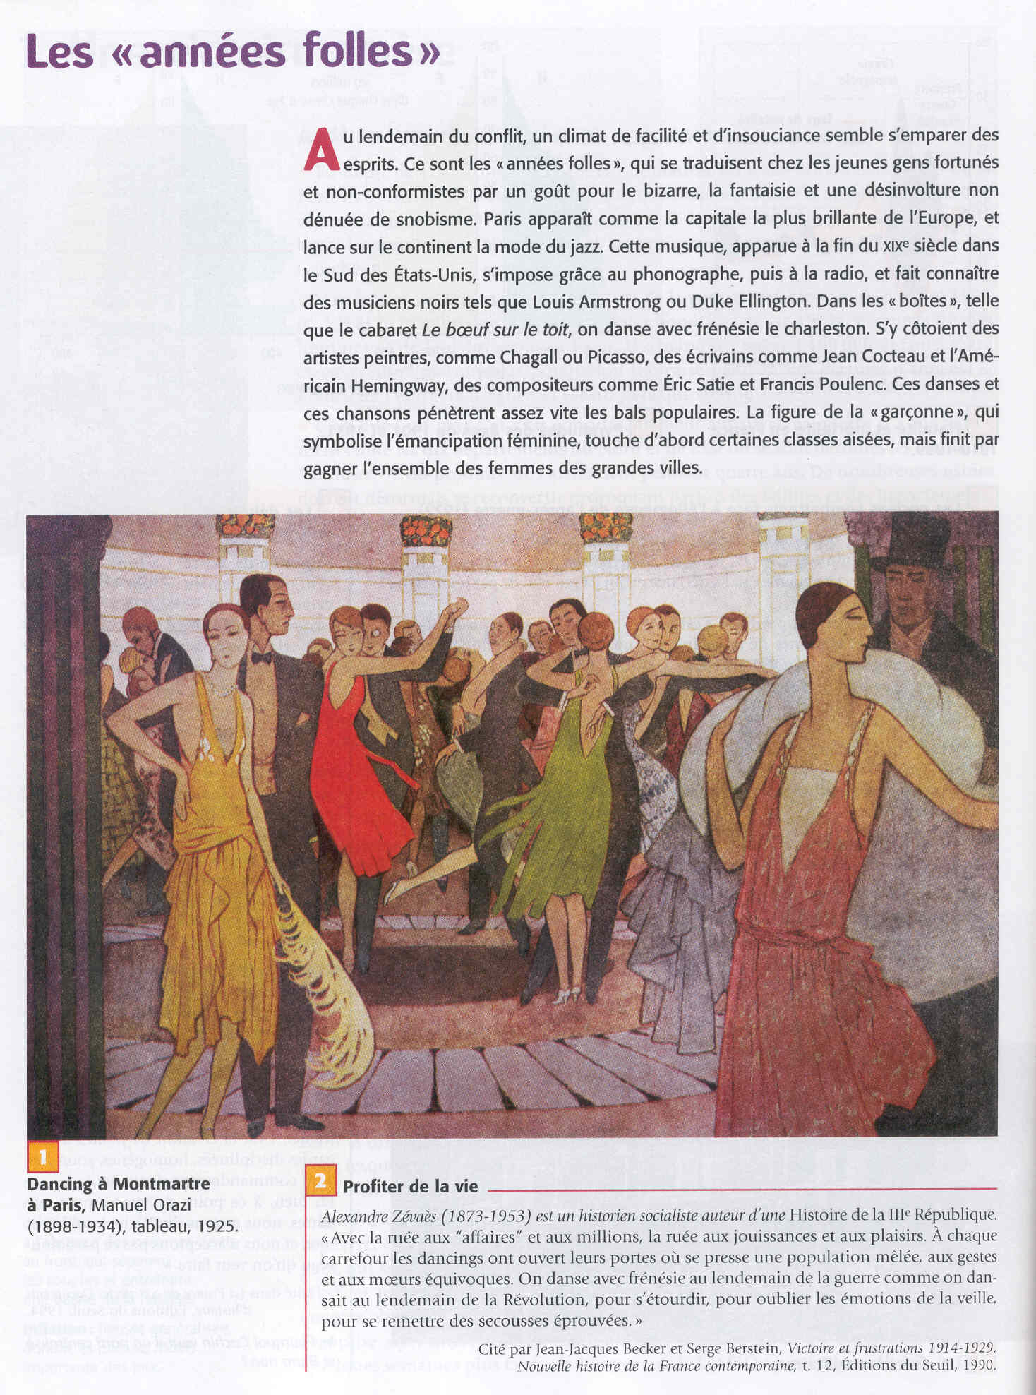
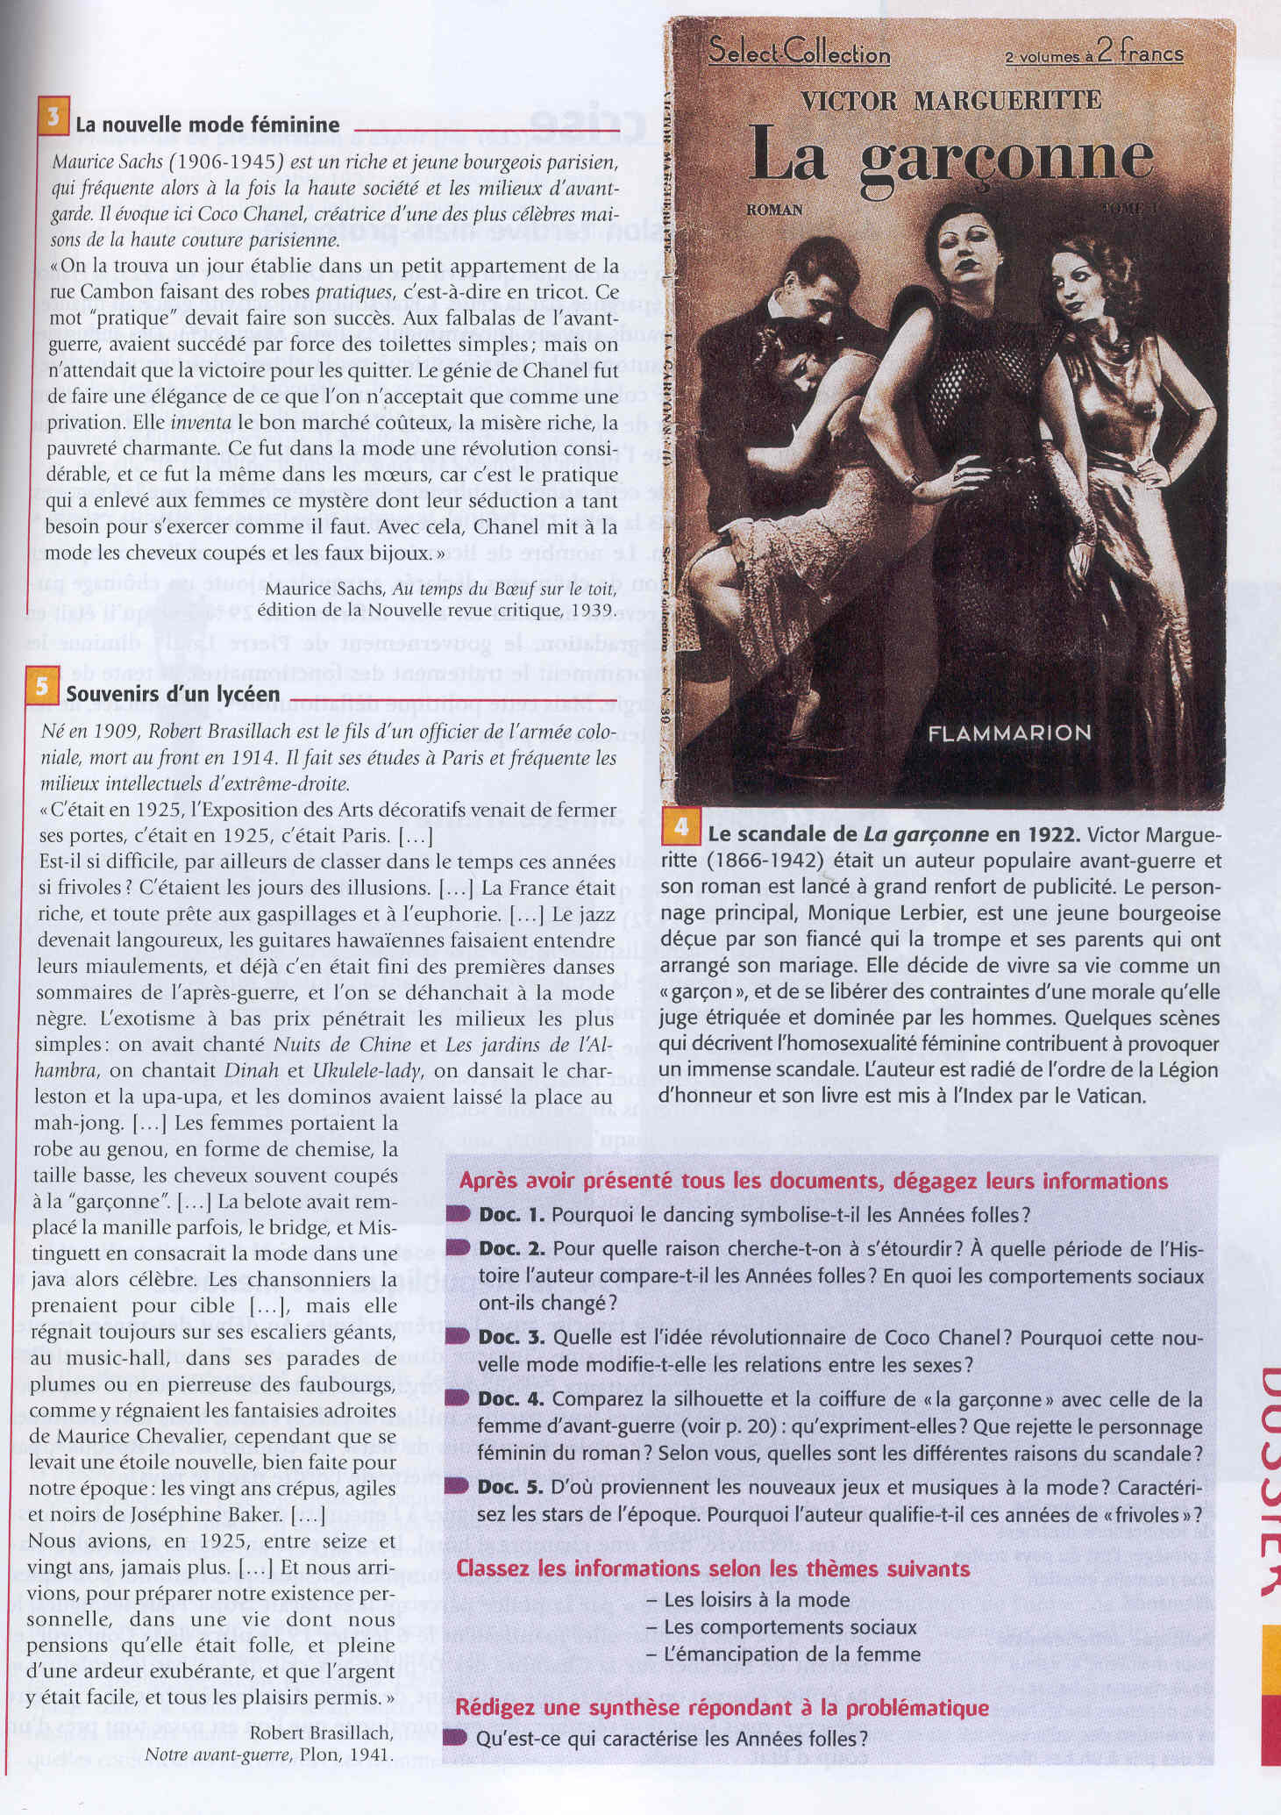

Très intéressant car propose de nombreuses images d'archives mais les témoins interviewés, fort âgés, sont parfois difficiles à comprendre.

